Brussels Hoofdstedelijk Gewest
easyPermit-formulier
Milieuvergunningsaanvraag
Inrichtingen van klasse 1D
specifiek voor zendantennes

Gebruikt u het juiste formulier?

Betreft uw aanvraag Indoor/Outdoor-antennes van klasse 1C (rubriek 162A)? Dan moet u het specifieke formulier 1C voor deze antennes gebruiken.

Hoe moet u dit formulier invullen en uw aanvraagdossier voor een milieuvergunning samenstellen?


Dit formulier moet worden ingevuld op een computer die is aangesloten op het internet. Dit geeft u toegang tot aanvullende informatie via hyperlinks en logo's  

Legende die in het formulier wordt gebruikt
 Beweeg de muisaanwijzer over dit logo voor aanvullende informatie. Houd geen rekening met “ctrl+click”.

Bezorg ons een zo volledig mogelijk dossier zodat wij uw milieuvergunningsaanvraag kunnen analyseren en snel volledig kunnen verklaren.

De kans bestaat echter dat wij u andere aanvullende informatie zullen vragen, bij analyse van uw dossier of na een bezoek aan uw inrichtingen.

Opgelet: een deel van de elementen waaruit uw aanvraagdossier bestaat (technische parameters van de antennes ...) moet rechtstreeks via de simulatiesoftware Mithra-Rem worden bezorgd.

Hulp nodig?

Stel uw vragen via permit-emf@leefmilieu.brussels

Lijst van de kaders

Kader 1 : Plaats van exploitatie 3
Kader 2 : Informatie over de aanvrager - contact  3
Kader 3 : Ingedeelde inrichtingen van deze aanvraag 5
Kader 4 : Bescherming van de natuur 6
Kader 5 : Plannen en foto’s van de exploitatiesite 6
Informatie : 7
Dossierkosten 7
Lijst van bijlagen 8
Uw handtekening 9
Waar uw dossier indienen? 9

Plaats van exploitatie

Sitecode:
Terug naar de lijst van de kaders

Informatie over de aanvrager - contact 

A | Informatie over de aanvrager
 | Uw identiteit als aanvrager Kruis slechts één vakje aan.
 | ☐ | Natuurlijke persoon
 | Naam
 | Voornaam
 | Straat
 | Nr. en bus
 | Postcode
 | Gemeente
 | E-mail
 | GSM / Telefoon
 | ☐ | Rechtspersoon
 | Naam
 | Rechtsvorm
 | Ondernemingsnummer
 | Naam van de vertegenwoordiger
 | Voornaam van de vertegenwoordiger
 | E-mail
 | GSM / Telefoon
 | Maatschappelijke zetel
 | Straat
 | Nr. en bus
 | Postcode
 | Gemeente
B | Contact
 | Contactpersoon   Enkel aan te vullen indien de contactpersoon niet de aanvrager is zoals opgenomen onder punt A
 | Naam
 | Voornaam
 | Functie
 | Naam van de onderneming
 | Straat
 | Nr. en bus
 | Postcode
 | Gemeente
 | E-mail
 | GSM / Telefoon
Terug naar de lijst van de kaders

Ingedeelde inrichtingen van deze aanvraag

Rubrieknr. | Beknopte beschrijving van de inrichting |  | Klasse
162B | Zendantennes die overeenkomen met de sitecode in Kader 1 |  | 1D
162B | Bijkomende inrichtingen bij de antennes | Bereikte niveau | 1D
162B | Stationaire batterijen* |  | 1D
162B | Koelgroepen (airco)** |  | 1D
* Indien u beschikt over stationaire batterijen waarvan het product van het vermogen, uitgedrukt in Ah, en de spanning van de klemmen, uitgedrukt in V, hoger is dan 10.000, neem ze dan op in de bovenstaande tabel. Bv. : 20 000 VAh
** Om te weten of u ingedeelde koelgroepen heeft, vult u de classificatietool voor de koelinstallaties in.

Indien u beschikt over ingedeelde koelgroepen, voegt u de ingevulde tabel van de classificatietool in bijlage 1 bij.

De onontbeerlijke informatie die voor elk circuit moet worden ingevuld is :
- het gebruikte type koelmiddel;
- de gebruikte hoeveelheid koelmiddel;
- het elektrisch vermogen (van de compressoren).

Voor een bestaande inrichting, voeg ook de volgende documenten in bijlage 1 toe:

- de laatste periodieke dichtheidscontrole van elke inrichting en,
- in voorkomend geval, het bewijs van de aanwezigheid van een vaste lekdetector.

Raadpleeg voor meer informatie de ondernemersgids "Koelinstallaties".
Terug naar de lijst van de kaders

Bescherming van de natuur

Natura 2000 gebied/natuurreservaat/bosreservaat
Om te weten of uw project of inrichting zich in een invloedsgebied van een Natura 2000-gebied of een natuur- of bosreservaat bevindt, raadpleeg de kaart van de biodiversiteit in het Brussels Gewest.
- Typ het adres van de exploitatieplaats in het veld onderaan
- In de tabel “Data en zoeken”, kruis “invloedsgebied Natura 2000 en reservaten (60 m)” aan.
Gelieve het specifieke Natura 2000-formulier voor zendantennes in te vullen en bij bijlage 2 te voegen indien uw project of uw inrichtingen zich in een invloedsgebied (oranje zone) bevinden.
Aanwezigheid van beschermde soorten/ Bijzondere gebouwen (buiten Natura 2000)
Gelieve het specifieke Natura 2000-formulier voor zendantennes in te vullen en bij bijlage 2 te voegen indien uw project of uw inrichtingen zich in een bijzonder gebouw (kerk, watertoren ...) bevinden waar beschermde soorten (roofvogels, vleermuizen ...) nestelen.
Terug naar de lijst van de kaders

Plannen en foto's van de exploitatiesite

Plannen van de inrichtingen
Voeg bij als bijlage 3:
  - Een plan waarop de plaats van de ingedeelde inrichtingen (met inbegrip van batterijen, ingedeelde koelgroepen) op een leesbare schaal is aangegeven.
  - Voeg, indien beschikbaar, ook een doorsnedetekening bij waarop de plaats van de ingedeelde inrichtingen is aangegeven.
Foto's van de site
Voeg bij als bijlage 4: een recente fotoreportage (panorama rond de site) die de werkelijke omgeving van de antennes toont.

Voor ‘micro’-antennes die op de gevels van gebouwen worden geïnstalleerd, dient u bij te voegen :
  - een panoramische foto van het gebouw waarop de antennes zich bevinden en van de naburige gebouwen;
  - een panoramische foto van de omgeving tegenover de antenne.

Informatie:
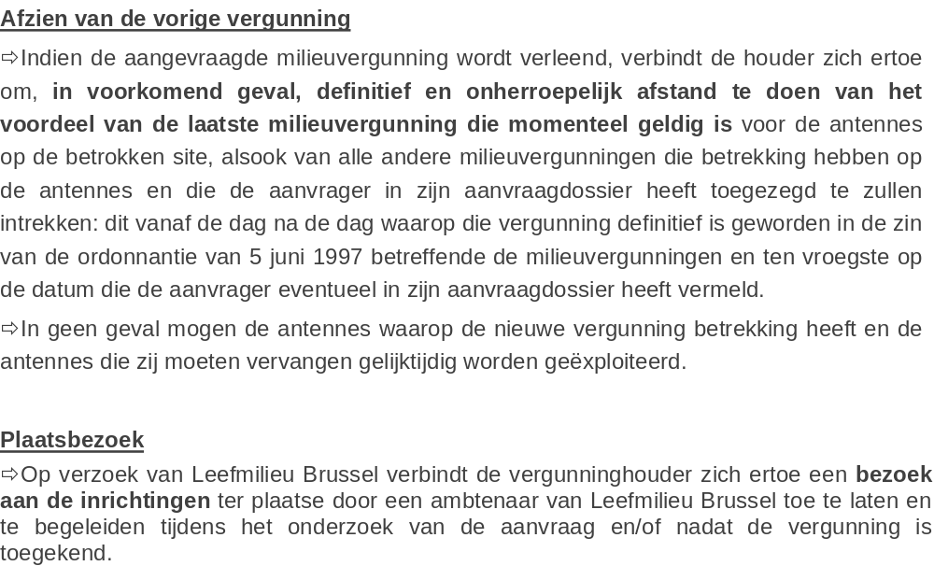
Terug naar de lijst van de kaders

Dossierkosten

Uw aanvraag van milieuvergunning brengt dossierkosten mee voor het Gewest.
Voer uw betaling van 125 € uit op de rekening van de Gewestelijke Overheidsdienst Brussel
IBAN | BE51 0912 3109 6162
BIC | GKCC BE BB
Mededeling | Aanvraag van een vergunning van klasse 1D  Adres van de exploitatiesite waarop deze aanvraag betrekking heeft
Voeg het bewijs van betaling van de gemeentelijke en gewestelijke dossierkosten toe aan bijlage 5.
Terug naar de lijst van de kaders

Lijst van bijlagen

Voeg de bijlagen toe die op u van toepassing zijn.
Lijst van bijlagen
Nr. van de bijlage | Aankruisvakje | Titel van de bijlage | Kader van het formulier
1 |  | In het geval van een ingedeelde koelgroep:
1.1 | ☐ | Classificatietool voor de koelinstallaties | 3
1.2 | ☐ | Laatste periodieke dichtheidscontrole van elke inrichting | 3
1.3 | ☐ | Bewijs van de aanwezigheid van een vaste lekdetector | 3
2 | ☐ | Specifiek formulier « Natura 2000 » voor zendantennes | 4
3 | ☐ | Inrichtingsplan
 |  |  | 5
4 | ☐ | Fotoreportage van de site | 5
5 | ☐ | Bewijs van betaling van de dossierkosten voor het Gewest | toelichtingen
Terug naar de lijst van de kaders

Uw handtekening

Uw naam en voornaam:
Handelend in de hoedanigheid van:
Verklaart dat alle informatie in deze milieuvergunningsaanvraag juist is.
Datum:
Uw handtekening:

Indien de ondergetekende niet de toekomstige houder of de wettelijke vertegenwoordiger van de toekomstige houder van de milieuvergunning is, moet u een mandaat toevoegen in één exemplaar.

Waar uw dossier indienen?

Dien uw dossier in op het volgende e-mailadres « permit-emf@leefmilieu.brussels» met naleving van de overeenkomst inzake elektronische communicatie.
Uw persoonsgegevens worden door Leefmilieu Brussel verwerkt voor de behandeling en follow-up van uw aanvraag- of aangiftedossier, in overeenstemming met de ordonnantie van 5 juni 1997 betreffende de milieuvergunningen.

Uw gegevens worden bewaard gedurende de volledige duur van de follow-up van uw aanvraag en voor zolang de toelating die eruit voortvloeit juridische effecten heeft, onder meer gelet op de dwingende verplichtingen bij een stopzetting van de activiteit.

Leefmilieu Brussel is onderworpen aan verplichtingen inzake de transparantie van milieu-informatie, onder meer krachtens het gezamenlijke decreet en ordonnantie van 16 mei 2019 van het Brussels Hoofdstedelijk Gewest, de Gemeenschappelijke Gemeenschapscommissie en de Franse Gemeenschapscommissie betreffende de openbaarheid van bestuur bij de Brusselse instellingen.

U kunt uw gegevens inzien, corrigeren en verwijderen door contact met ons op te nemen per e-mail (permit-emf@leefmilieu.brussels) of per post (Leefmilieu Brussel, afdeling Vergunningen en Partnerschappen, Havenlaan 86C/3000, 1000 Brussel).

U kunt ook contact opnemen met onze functionaris voor gegevensbescherming per e-mail (privacy@leefmilieu.brussels) of per post (Leefmilieu Brussel, Privacy, Havenlaan 86C/3000, 1000 Brussel).

In voorkomend geval kunt u een klacht indienen bij de Gegevensbeschermingsautoriteit (Drukpersstraat 35, 1000 Brussel).

